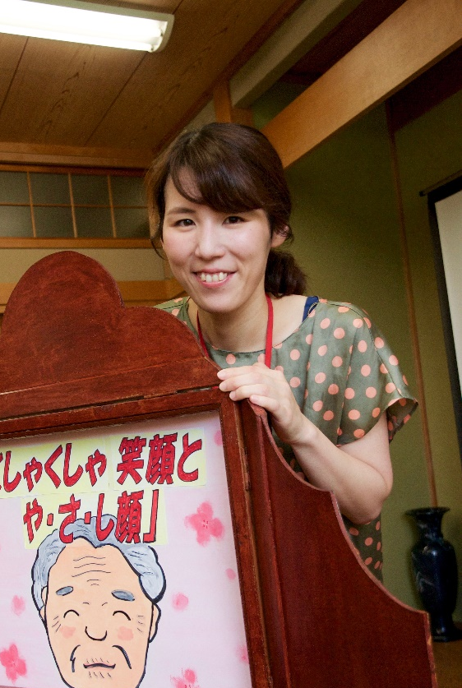
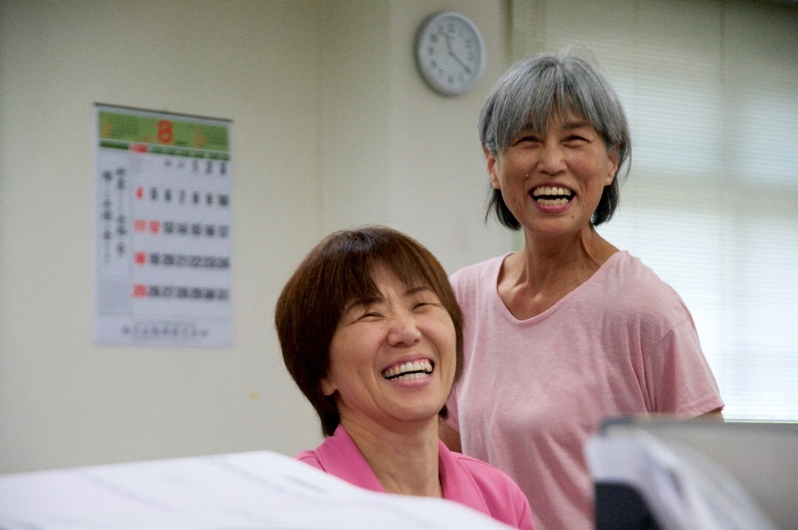
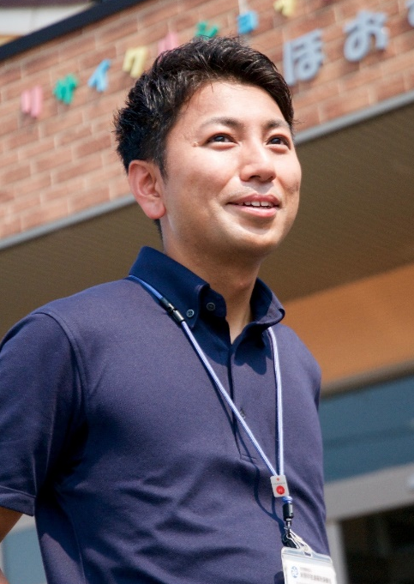

笑顔を つなぐ 仕事

社会福祉法人 米原市社会福祉協議会
令和２年度 職場説明会

５／８（金）
１０：００～１５：００

５／２（土）
１０：００～１５：００

会場：米原市地域福祉センターゆめホール（米原市三吉570）
※両日とも同じ内容です。

【体験コース②】
相談支援
【体験コース①】
地域支援
（コミュニティーソーシャルワーカー）
事業紹介
職場見学・体験

【体験コース④】
介護サービス
（デイサービス・ホームヘルプ）
【体験コース③】
障がい者支援
（就労継続支援Ｂ型・ホームヘルプ）

※見学・体験はご希望のコースをお選びいただきます。
※昼食は各自ご用意ください。
希望者には、デイサービスの昼食を体験できます。（実費負担450円）

氏 名 |  |  |  | 年齢
電話番号 | ※緊急時など連絡がつきやすい番号をご記入ください。 |  | 参加  希望日 |  |  | □５／２  □５／８
体験・見学コース  ※当日変更もできます。 |  | № |  |  | 昼食体験 | 要 ・ 不要
連絡先：総務課
電話：0749-54-3105 Ｆａｘ：0749-54-3115 メール：maibara@maibara-shakyo.or.jp

※ご記入いただきました個人情報は、本会個人情報保護規程に基づき適切に管理し、職員採用業務以外には使用いたしません。
～お申込み～ Ｆａｘ・メールでお申し込みください。

